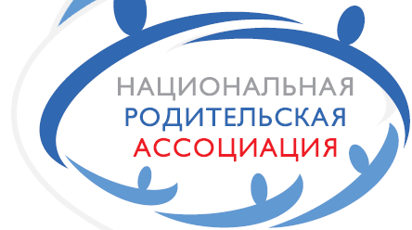
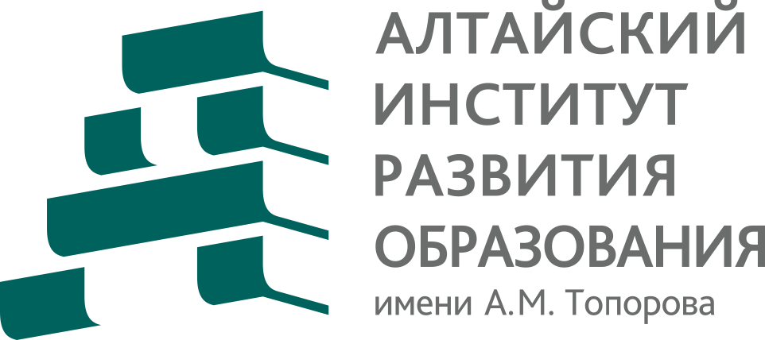

Программа
региональной секции,
посвященной работе системы образования
Алтайского края с родителями
(законными представителями)

25 августа 2022 г.

г. Барнаул

Цель | Развитие диалога семьи и школы, образовательного, педагогического и родительского сообществ региона по вовлечению родителей (законных представителей) в образование и воспитание.
Задачи | - Презентация и обсуждение актуальных новаций, проектов, информационных ресурсов, качающихся родителей, внедряемых Министерством просвещения Российской Федерации;  - популяризация регионального опыта сотрудничества педагогов и родителей (законных представителей);  - самоорганизация родительских сообществ региона, формирование команд единомышленников;  - обеспечение обратной связи, анкетирование родителей по основным тематикам современной системы образования.  - обсуждение вопросов Министру просвещения Российской Федерации С. С. Кравцову для включения в обобщённый перечень вопросов Общероссийского родительского собрания 2022 года, намеченного на 31 августа 2022 года

Программа

15.00 | Открытие региональной секции. Дюбенкова Марина Владимировна, директор КАУ ДПО «АИРО имени А.М. Топорова»
15.05 | Приветственное слово. Паутова Анна Александровна, председатель Алтайского краевого совета родительской общественности, член комиссии Общественной палаты Алтайского края 7-го состава по вопросам образования, науки и культуры
15.10 | Лучшие региональные практики родительского просвещения и взаимодействия семьи и школы. Соболева Татьяна Геннадьевна, руководитель Алтайского регионального отделения Национальной родительской ассоциации, эксперт Общественной палаты Алтайского края, к.и.н.
15.30 | Опыт участия родителей в управлении школой. Вишняк Мария Николаевна, доцент БЖД, АлтГТУ, к.т.н.
15.40 | Рецепты семейного счастья. Колесникова Светлана Николаевна, директор МБОУ «Целинная СОШ №1»
15.50 | Роль советника директора по воспитанию и взаимодействию с детскими общественными объединениями в процессе взаимодействия с общественными организациями и родительской общественностью. Николенко Ирина Алексеевна, Главный эксперт Регионального ресурсного центра реализации проекта гражданского воспитания
16.00 | Российское движение школьников и семья: механизмы взаимодействия. Ушкевич Юлия Владимировна, Региональный координатор Российского движения школьников.
16.10 | Подведение итогов. Обсуждение вопросов Министру просвещения Российской Федерации С. С. Кравцову для включения в обобщённый перечень вопросов Общероссийского родительского собрания 2022 года. Паутова Анна Александровна, председатель Алтайского краевого совета родительской общественности, член комиссии Общественной палаты Алтайского края 7-го состава по вопросам образования, науки и культуры
Нормативно-правовые материалы, полезные для родителей
и организаторов родительского просвещения

1. Федеральный закон от 31.07.2020 № 304-ФЗ «О внесении изменений в Федеральный закон «Об образовании в Российской Федерации» по вопросам воспитания обучающихся;
- Воспитание – деятельность, направленная на развитие личности, создание условий для самоопределения и социализации обучающихся на основе социокультурных, духовно-нравственных ценностей и принятых в российском обществе правил и норм поведения в интересах человека, семьи, общества и государства, формирование у обучающихся чувства патриотизма, гражданственности, уважения к памяти защитников Отечества и подвигам Героев Отечества, закону и правопорядку, человеку труда и старшему поколению;
- Общеобразовательные организации имеют право сами разрабатывать и утверждать рабочую программу воспитания и календарный план воспитательной работы
Ст.12. п. 9.1. Примерные основные общеобразовательные программы, примерные образовательные программы среднего профессионального образования, примерные образовательные программы высшего образования (программы бакалавриата и программы специалитета) включают в себя примерную рабочую программу воспитания и примерный календарный план воспитательной работы.
Ст. 12.1. п. 3. В разработке рабочих программ воспитания и календарных планов воспитательной работы имеют право принимать участие указанные в части 6 статьи 26 настоящего Федерального закона советы обучающихся, советы родителей, представительные органы обучающихся (при их наличии).
2. Поручение Президента Российской Федерации по организации родительского контроля горячего питания ремонта и строительства; https://rg.ru/2021/06/15/putin-nado-dopustit-roditelej-k-kontroliu-kachestva-shkolnogo-pitaniia.html

3. Методические рекомендации MP 2.4.0180-20 "Родительский контроль за организацией горячего питания детей в общеобразовательных организациях" (утв. Федеральной службой по надзору в сфере защиты прав потребителей и благополучия человека 18 мая 2020 г.)

4. Методические рекомендации (порядок) Минпросвещения России «Создание условий для участия родителей (законных представителей) в контроле за организацией питания обучающихся в общеобразовательных организациях» от 09.02.2022 https://normativ.kontur.ru/document?moduleId=1&documentId=414307
5. Федеральный закон №47-ФЗ от 01.03.2020 года «О внесении изменений в Федеральный закон «О качестве и безопасности пищевых продуктов» и статью 37 федерального закона «Об образовании в Российской Федерации», согласно которым с 1 сентября 2020 года все учащиеся начальной школы обеспечиваются не менее одного раза в день бесплатным горячим питанием, предусматривающим наличие горячего блюда (не считая горячего напитка) за счет бюджетов федерального, регионального и местного уровней, а также за счет иных источников финансирования, установленных законом.
6. Санитарные нормы, введённые в действие с 01 января 2021 г., СП 2.4.3648-20 «Санитарно-эпидемиологические требования к организациям воспитания и обучения, отдыха и оздоровления детей и молодёжи»;

Интернет-ресурсы, полезные для родителей
и организаторов родительского просвещения

1. Онлайн родительские собрания, на сайте открытыеуроки.рф https://xn--80aqakjqje5byf.xn--80adrabb4aegksdjbafk0u.xn--p1ai/meetings.html 12 тематик 2021-2022 гг.:
- Социальные сети.
- Конфликты с детьми.
- Дополнительное образование
- Чем занять ребёнка в свободное время?
- Как воспитать самостоятельного ребёнка?
- Советник: новая должность в системе образования.
- Мой ребёнок – студент колледжа.
- Как защитить детей на дороге?
- Как планировать жизнь вокруг экрана?
- Культурное наследие.
- Информационная манипуляция: как защитить детей?
2. Электронный журнал «Семья и школа» семьяишкола.рф https://xn--80ajjifdqt0evb7a.xn--p1ai/ 5 выпусков 2021-2022 гг.
3. Портал растимдетей.рф https://xn--80aidamjr3akke.xn--p1ai/
4. Материалы Общероссийских родительских собраний с участием министра просвещения Российской Федерации, проводимых с 2014 года http://nra-russia.ru
5. Родительские консультации в рамках федерального проекта «Современная школа»:
- ФГБНУ «Институт коррекционной педагогики РАО» https://ikp-rao.ru/konsultirovanie-roditelej/
- «Всероссийский консультационный центр «Новая линия родительского роста» https://ruroditel.info/
6. Деятельность общероссийской общественной организации «Национальная родительская ассоциация социальной поддержки семьи и защиты семейных ценностей» сайт http://nra-russia.ru
7. Сайт Уполномоченного по правам ребёнка в Российской Федерации http://deti.gov.ru/
8. Проект «Школа Минпросвещения» https://smp.iuorao.ru/
9. Реестр примерных основных общеобразовательных программ https://fgosreestr.ru/
10. Единое содержание общего образования https://edsoo.ru
11. Навигатор образовательных программ дошкольного образования https://firo.ranepa.ru/obrazovanie/fgos/95-partsialnye-obrazovatelnye-programmy/

Общероссийские мероприятия
первого полугодия 2022/2023 уч. года, направленные
на вовлечение родителей в образование и воспитание

1. Комплекс профессиональных конкурсов по вопросам родительского просвещения и семейного воспитания и VII ежегодная Всероссийская конференция по вопросам семейного воспитания и родительского просвещения «Школа одарённых родителей».
Положения о конкурсах размещены на сайте www.nra-russia.ru и по ссылке https://disk.yandex.ru/d/QKJOMo1G-91veg .
2. 27-28 октября 2022 года в г. Москве состоится VII ежегодная Всероссийская конференция по вопросам семейного воспитания и родительского просвещения «Школа одарённых родителей». К участию в Конференции приглашаются лидеры родительских сообществ регионов, специалисты по организации работы с родителями (законными представителями), региональных НКО, работающих с семьёй и родителями. Программа Конференции будет доведена до участников, прошедших предварительную регистрацию по ссылке https://forms.yandex.ru/u/62df997a052be9e745872e23/ а также опубликована на сайте www.nra-russia.ru не позднее 10 октября 2022 года.
До 10 сентября 2022 года – проводится сбор экспертной информации путём заполнения Яндекс-форм для подготовки аналитических материалов:
https://forms.yandex.ru/u/62e956e502ac3081f91a0227/ ;
https://forms.yandex.ru/u/62e9509af3e604354dc3eb0b/
3. Комплекс мероприятий, направленных на вовлечение родителей (законных представителей) обучающихся в образование по вопросам преемственности поколений и формирования этнокультурной среды как базовых основ сохранения и развития языков народов Российской Федерации для семей, воспитывающих детей.
До 1 октября 2022 года проходит приём заявок для участия в конкурсных мероприятиях:
- II Всероссийский конкурс методических разработок, посвященных национальным традициям и семейным ценностям, сохранению истори-ко-культурной среды и языков народов Российской Федерации среди педагогических работников системы общего образования;
- II Всероссийский конкурс на лучшую организацию работы образо-вательных организаций с родительским сообществом по сохранению историко-культурной среды, языков народов Российской Федерации;
- II Всероссийский конкурс фоно-записей на языках народов Рос-сийской Федерации песен, сказок, поговорок и других форм устного народного творчества «Звучи в веках, родной язык!»;
- II Всероссийский конкурс семейных видеороликов, раскрывающих роль семьи, родных языков, национальных традиций в воспитании подрастающего поколения
- II Фестиваль национальных семейных театров среди семей, воспитывающих детей.
Положения о конкурсах и фестивале размещены на сайте НРА и доступны для скачивания по ссылке https://disk.yandex.ru/d/SjjByEtk_6y0Cg
27-28 октября 2022 года в г. Москве состоится II Всероссийская конференция-презентация «Роль семьи в сохранении и развитии языков народов Российской Федерации». К участию в конференции приглашаются представители органов государственной власти субъектов Российской Федерации, осуществляющих управление в сфере образования, органов местного самоуправления, осуществляющих управление в сфере образования, образовательных организаций, родительских сообществ, специализирующиеся на тематике вовлечения родителей (законных представителей) обучающихся в образование по вопросам преемственности поколений и формирования этнокультурной среды, сохранения языков народов Российской Федерации. Программа Конференции будет доведена до участников, прошедших предварительную регистрацию по ссылке https://forms.yandex.ru/u/62df9e8d997d8a92cde02351/ , а также опубликована на сайте www.nra-russia.ru не позднее 10 октября 2022 года.
4. Всероссийский проект «Наш краеведческий музей. Перезагрузка-2022».
До 25 октября 2022 г. проходит приём заявок для участия в следующих конкурсных мероприятиях для семей с детьми:
- IX Всероссийский конкурс семейных генеалогических исследований «Моя родословная»;
- III Всероссийский конкурс «Наш домашний краеведческий музей»;
- III Всероссийский туристско-краеведческий конкурс виртуальных музеев «Родина уникальных»;
- III Всероссийский конкурс семейных рекламных видеороликов о краеведческом музее своего города (посёлка, села) #ЯмояРодина;
- Всероссийский семейный флеш-моб (конкурс) #БЫЛО_СТАЛО_ТУТ в социальных сетях;
- Всероссийский конкурс «Гимн России понятными словами»;
- Всероссийский конкурс сочинений о бабушках и дедушках «Дорогие мои, хорошие!»;
- Всероссийский историко-патриотический конкурс чтецов «Слово о Великой Отечественной войне».
Положения о конкурсах доступны по ссылке: https://disk.yandex.ru/d/Dh2pImsIVz2c6A

